【人生感悟】
不要失去了自我
陈武光

2008年11月24日，撰稿《触“电”使生命时髦起来》，挂网博客，近日，发送旅居加拿大朋友Ms.lu，她电邮回复：
看了您“触电”的两篇文章，最大感受是您总在做与自己年龄不符的事，且如此投入，佩服！
和不少同学一样，我对电脑不特别热衷，1991年刚出国不久，和早年留学美国的小学同学书信往来，后同学在圣诞卡上写道，使用e_mail，省钱省力省时间，顿时自惭形秽，少了联系，最近才在电邮上恢复往来。
小甥女三、四岁便使用电脑了，我逗她教我，她示范了如何开启后，很严肃地用英语说：闭上你的眼睛！我笑得眼泪都出来了，说：我闭上眼晴怎么学？原来她要输入自己的密码。如今她已是大学一年级的学生了。
去年用上电脑了，目的是存入大量相片，后来发了e，前些时候应一众亲朋同学要求，开了wechat，这下好了，打开手机，什么最新消息，奇谈怪论，养生健体，书画艺术……还有讲哲理的，讲圣经的，讲佛偈的……铺天盖地而来，应接不暇。
我不知自己是刘姥姥进了大观园，还是打开了潘多拉的盒子。人们争相把一堆东西传来传去，却鲜有自己的东西。外面的世界很精彩，里面的东西却贫乏了。看微信的这些日子，竟觉渐渐失去了自我，看来自己还未能适应这个电脑世界。所以现今我不开微搏，不开fb，少上网，省些时间看山看水，看花开花落，看飞鸟投林，看蜂蝶采蜜……
你们的药圃，春意盎然，茶花盛开，争奇斗妍，红妆素裹，分外妖娆。我们还在唱北风那个吹呀，雪花那个飘呀，今年的风雪天实在太漫长了。闯入后园的野免，雪地上放风筝的少年，给人们带来一丝春之暖意。朋友们从微信里发来很多花卉图，千媚百艳，但我更欣赏更喜欢您的茶花照，因是您亲手拍摄的，真实的，有情感的，故倍感亲切。我很开心，您发来的都是自己的东西，自己的思想，自己的哲理。
【图片】春之韵，加拿大Calgary，2014年3月，摄影：Ms.lu（见以下诸页）

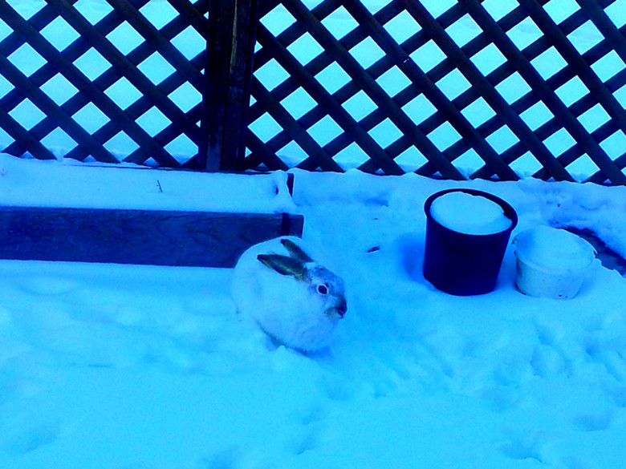
图1.
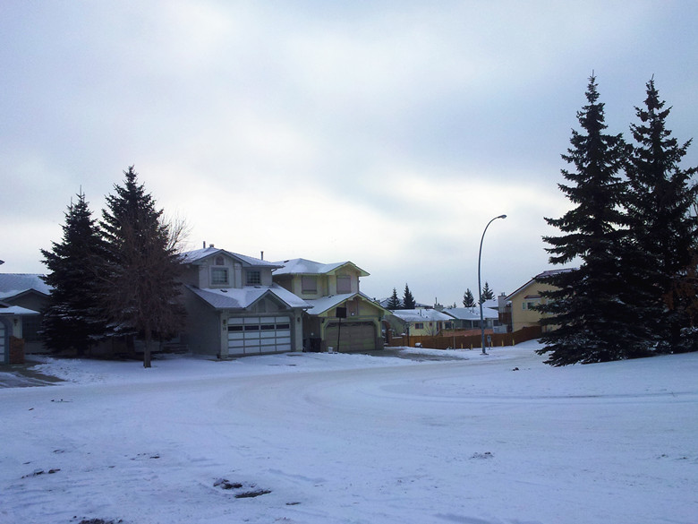
图2.
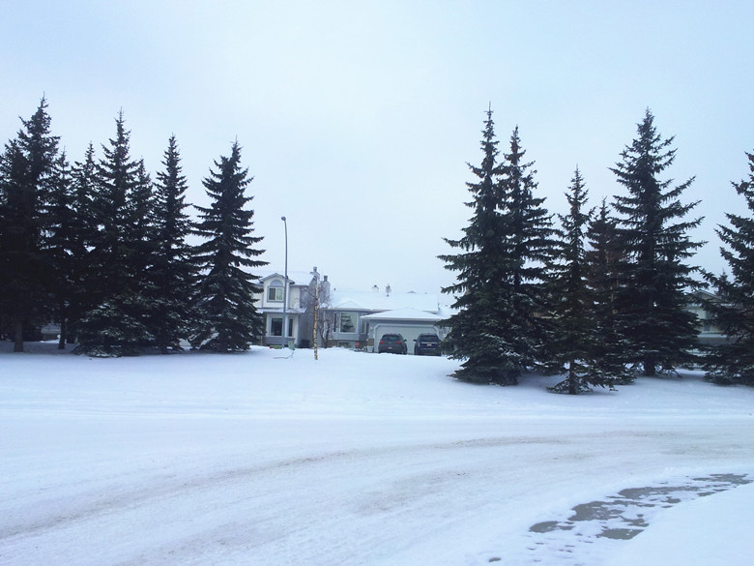
图3.
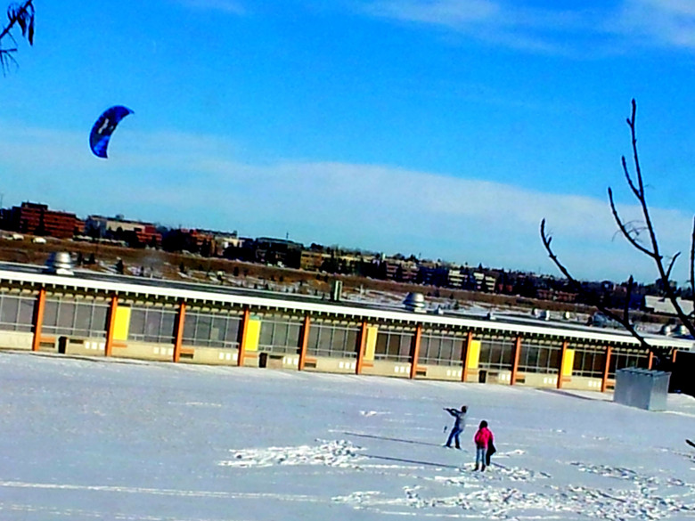
图4.
（注：本文原载奥一论坛-奥一博客-陈武光的个人空间2014年4月6日，原文标题是《渐渐失去了自我》；学校关工网站刊发时间：2014年8月15日）

